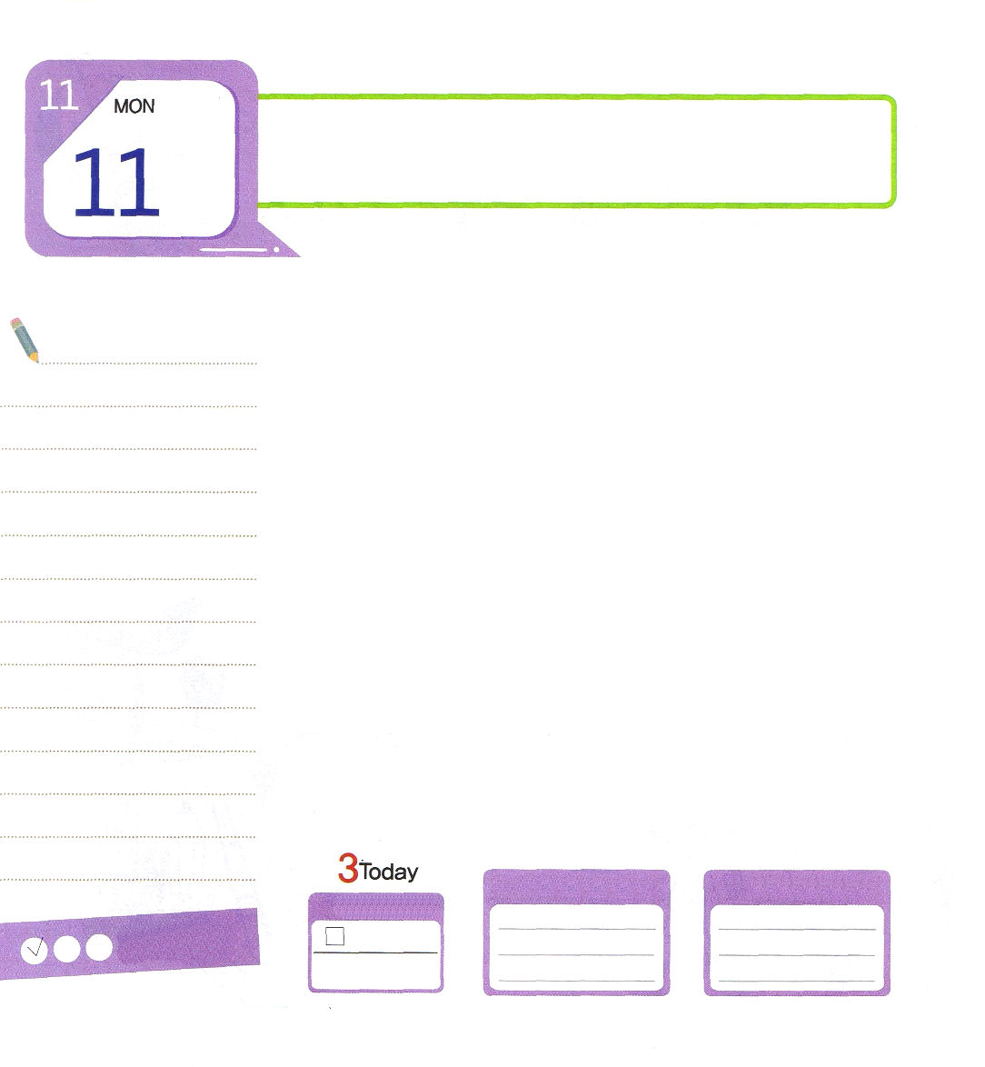
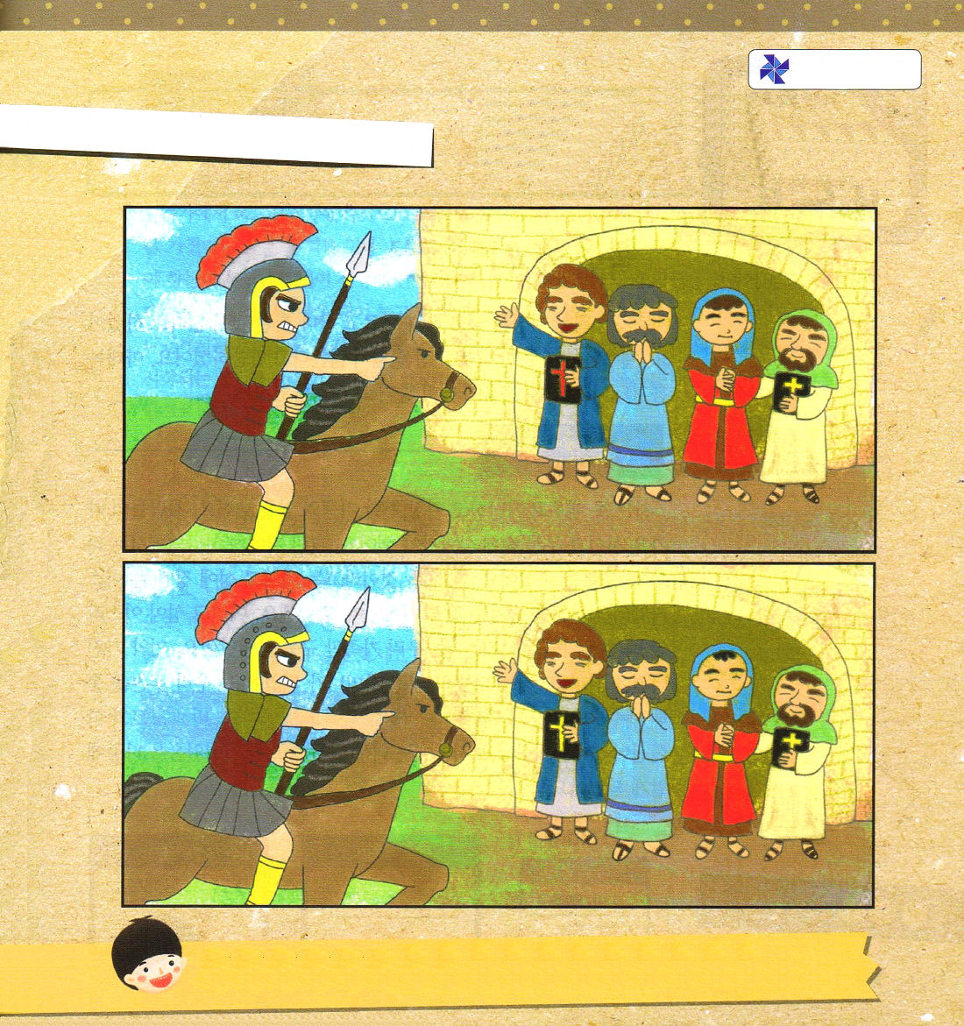

月曜日
日
使徒9:1～15 しかし、主はこう言われた。「行きなさい。あの人はわたしの名を、異邦人、王たち、イスラエルの子孫の前に運ぶ、わたしの選びの器です。(15)

老若男女、区分なしで、イエス・キリストを私の救い主として信じて受け入れた人は、だれでも神の子どもになって、神様はお父さんになってくださいます。信仰生活は神様と私との一対一の関係ではじまるのです。神様が一人一人に集中して近づいてきてくださいます。
イエス様を信じる人々を捕らえて殺していたサウロが、ダマスコへ行く途中の道でキリストに会って、迫害者から伝道者パウロに変化しました。また、救いは私たちの選択でなく、神様の絶対主権です。ヨセフ、モーセ、サムエル、ダビデ、パウロを見てください。困難と苦難にあっているようだったのですが、すでに計画して導いて行ってくださる神様の絶対主権の中にあったのです。彼らは、神様がいちばんよいことで答えられるという信仰を持って勝利しました。これらすべてのことが、伝道と祈りを通して神様の事を成し遂げて行くのです。

#老若男女とは－男の人と女の人、年をとった人と若い人。
#絶対主権とは－他の人や、なにかの環境にしたがって邪魔されたり、変更
されたりせず、まったく相手にしたり比較されない重要な権利のことを
言います。

ていこくれいはいに せいこうしたら
チェックしよう
マルコ２
きょうの
みことば
でんどう
きょうの
きょうの
いのり
いちにち １しょう かみさまの
みことばを よもう！

2013.7.14（インマヌエル聖日１部）

まちがい さがし

父なる神様！私を救ってくださり、私のお父さんになってくだって、いちばんよいことで祝福してくださって、ありがとうございます。聖書のレムナント７人のように問題の中でも神様の絶対主権を信じる信仰をください。イエス・キリストのお名前によっておいのりします。アーメン

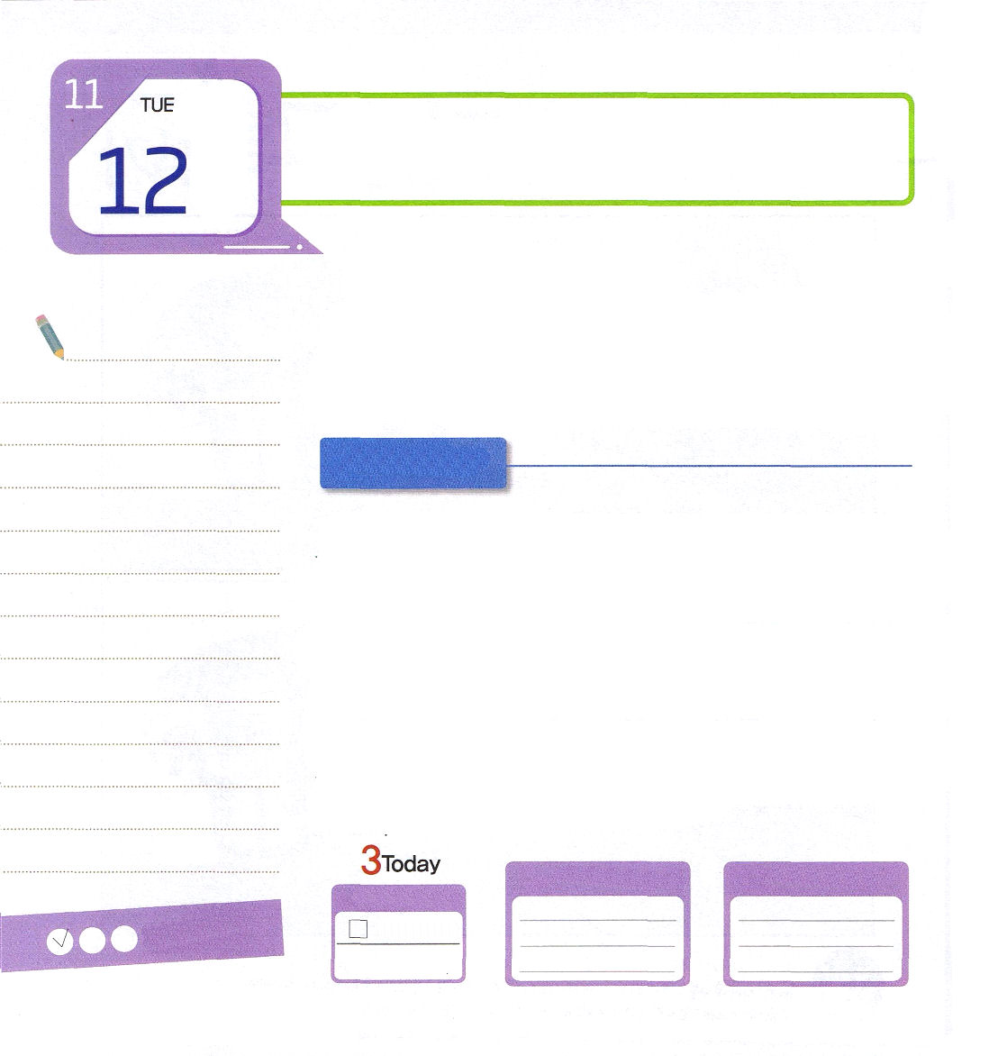
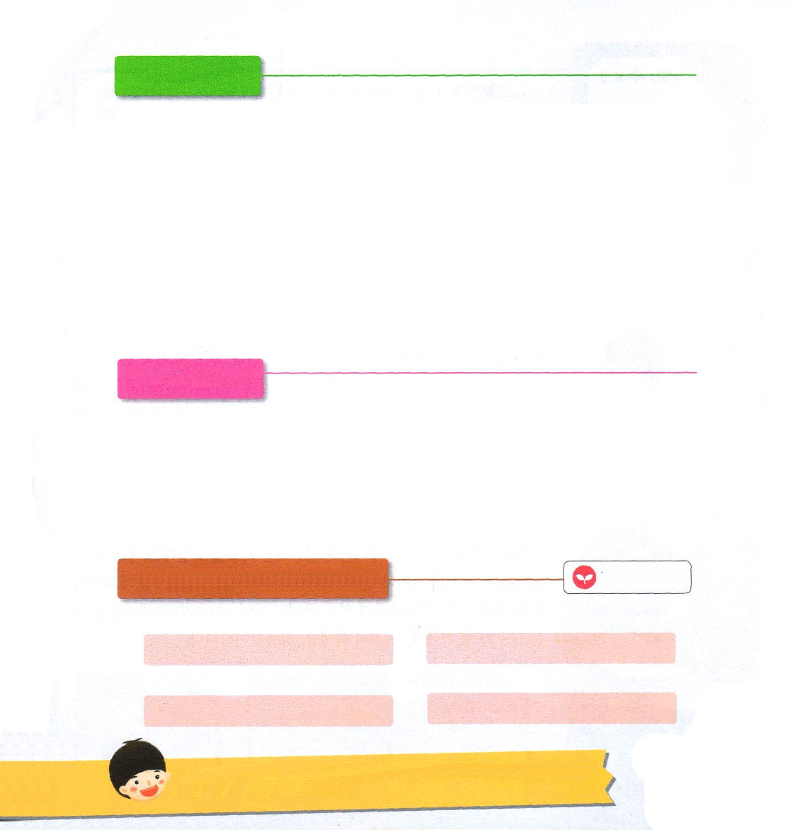
火曜日
日
使徒9:36～42 ヨッパにタビタ（ギリシヤ語に訳せば、ドルカス）という女の弟子がいた。この女は、多くの良いわざと施しをしていた。

福音のための献身は知ってしても、知らずにしても、したことはひとつもむだにならないと言われました。イエス様は、水一杯でも報いを失わないとおっしゃいました。マタイ10章42節は、福音に対する証拠でぎっしり埋まっています。

遊女ラハブのあかし

私は、勉強をしていない者で、貧しくて、いちばんいやしい遊女の仕事をしていました。人々の痛い視線と無視の中で生きていかなければなりませんでした。そのような私に、神様はとても大きい祝福をくださいました。私がしたことは、エリコの町に偵察に来たイスラエルの偵察隊を隠してあげたことしかないのに。エリコの町がイスラエルの民によって崩れた日、私たちの家族は救われました。契約を持った夫に会って、私はダビデの先祖のおばあさんになりました。私の子孫を通して、イエス・キリストが生まれる永遠な祝福を受けました。知らずにした献身でしたが、神様がご覧になるのには、とてもとても重要なことであったことを後ほど知るようになりました。

ていこくれいはいに せいこうしたら
チェックしよう
マルコ３
きょうの
みことば
でんどう
きょうの
きょうの
いのり
いちにち １しょう かみさまの
みことばを よもう！

2013.7.14（インマヌエル教会聖日２部）

マルコのあかし

私が生きていた初代教会の時代には、イエス様を信じれば殺される時でした。しかし、恐ろしくありませんでした。復活されたイエス様とオリーブ山で40日間ともにいて、確実な答えを受けました。イエス様が十字架で死んで復活されて、すべての問題を解決してくださった事実、私たちは神の国の背景を持ったという事実、私たちを迫害するユダヤ人とローマは滅びるという事実、彼らを生かさなければならないけれど唯一の方法が聖霊の満たしという事実、ここに対して、答えと確信を得ました。それで、大胆に私の家の屋上の間を開けてともに集まって、聖霊の満たしの契約を握って祈りました。わぁ～!神様は五旬節の日に、炎のような風のような聖霊の満たしを注いでくださいました。最初の教会が私の家ではじまる答えをくださいました。伝道、宣教の門も開いてくださいました。福音のための献身が、このように大きい答えでくるとは想像もできませんでした。

タビタのあかし

私は初代教会の女弟子です。福音のために困っている人々に下着と上着を作ってあげながら奉仕をしました。多くの人が力を受けて、弟子もできました。そのようなある日、私が死ぬ事件が起きました。後ほど聞いてみたら、弟子たちがペテロを探してきて、私のために祈ってくださいと泣きながら頼んだそうです。ペテロの祈りを受けて、奇跡的に私は生き返るようになりました。足りないのですが、神様が福音のために献身した私の姿を見て、そのような奇跡の答えをくださったのでした。

私は福音のためになにで献身しますか

1) 家庭で 2)家で

3) 教会で 4)学校で

愛の神様！福音のために正しい献身をすることができるように、福音にオールインする伝道弟子にならせてください。イエス・キリストのお名前によっておいのりします。アーメン

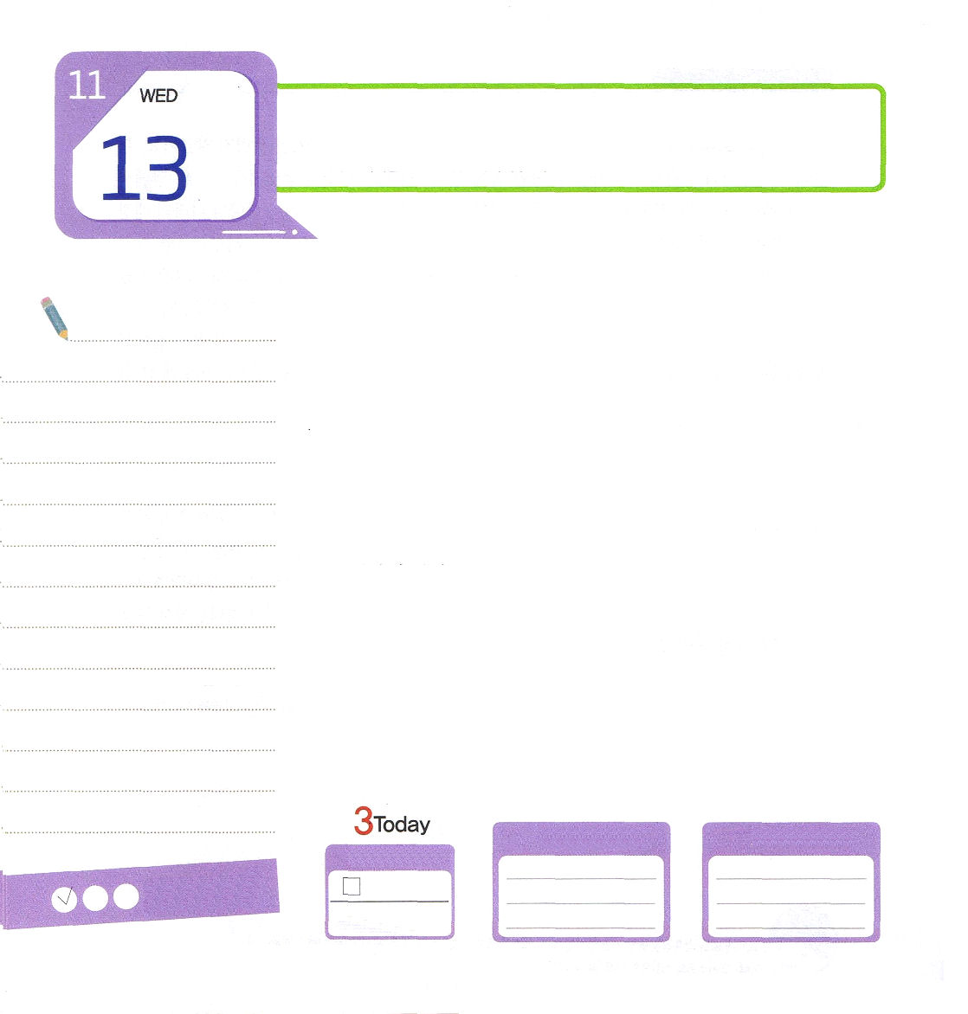

水曜日
日
使徒10:1～8 さて、カイザリヤにコルネリオという人がいて、イタリヤ隊という部隊の百人隊長であった。彼は敬虔な人で、全家族とともに神を恐れかしこみ、ユダヤの人々に多くの施しをなし、いつも神に祈りをしていたが、

世の人は、お金が多かったり、地位が高かったり、勉強がよくできるなら、成功して答えを受けたと思います。神様が言われるまことの成功と、まことの答えは違います。
世の人たちが見るとき、コルネリオはローマ皇帝の命令で軍隊の百人隊長になった成功者であり、エリートでした。そして、イエス様を知らないのに、神様に礼拝をよくささげた人でした。しかし、神様にいくらよく仕えて祈っても、コルネリオには平安がなかったのです。そのようなコルネリオがペテロを通して福音を受けた以後、変わりました。福音の中にいる自分が発見できて、幸せを発見するようになりました。百人隊長になったことは、ローマ福音化のためであることを悟りました。はじめて、神様が認められるまことの成功者になったのです。私たちも、まことの成功とまことの答えに向かって走りましょう。
神様のみことばを持って神様に集中する祈りに挑戦してみましょう。福音の中にいる自分の価値がピカピカと輝きます。私に向かった神様の計画がパッと見えます。よくない習慣と霊的問題もさっといやされて、いのちを生かす道具になるでしょう。これがまことの成功、まことの答えということです。

ていこくれいはいに せいこうしたら
チェックしよう
マルコ４
きょうの
みことば
でんどう
きょうの
きょうの
いのり
いちにち １しょう かみさまの
みことばを よもう！

2013.7.21（インマヌエル教会聖日1部）
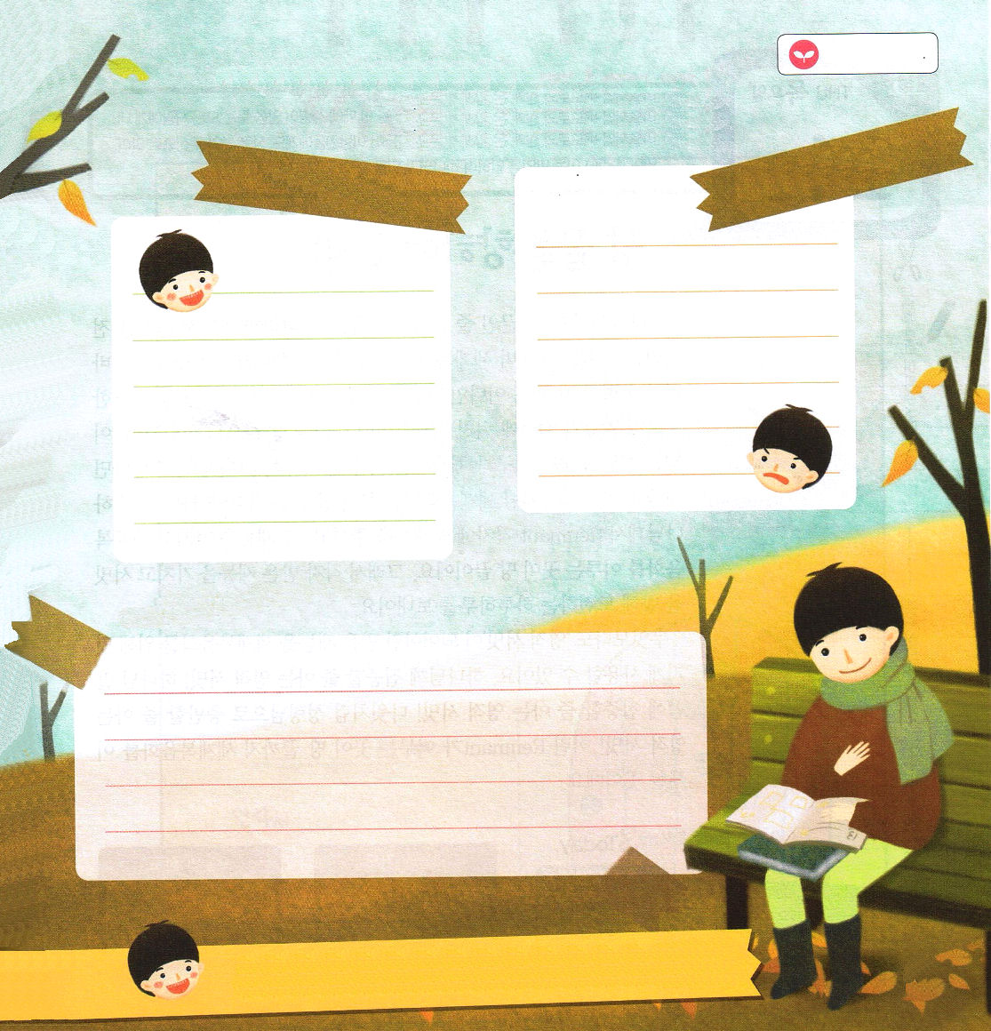
私の良い姿、悪い姿を書いてみて
福音の目でながめる時間を持ってみましょう

福音の目で見た私の姿

愛の神様！目に見える私の姿ゆえにがっかりすることなく、祈りの中で、福音の中にいる私の価値と神様の計画を発見させてください。イエス・キリストのお名前によっておいのりします。アーメン

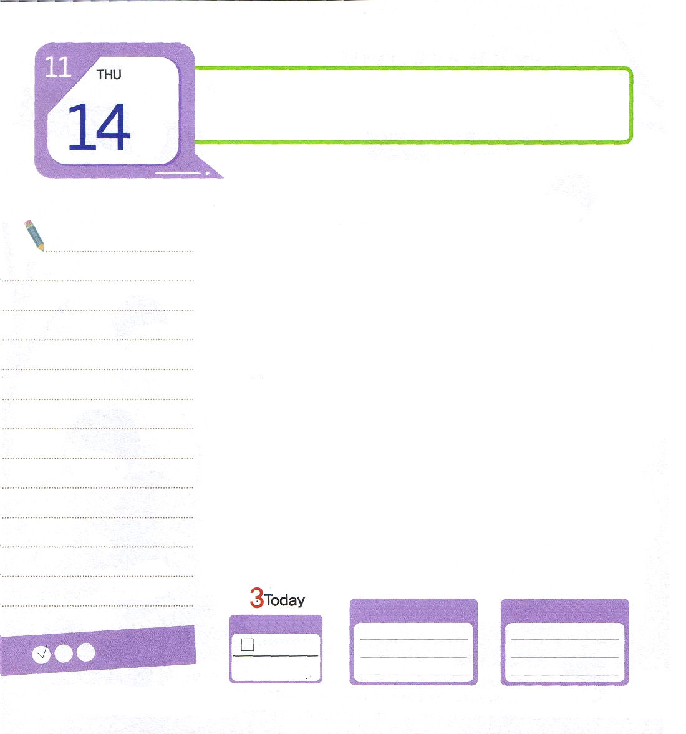
木曜日
日
使徒10:44～48 ペテロがなおもこれらのことばを話し続けているとき、みことばに耳を傾けていたすべての人々に、聖霊がお下りになった。割礼を受けている信者で、ペテロといっしょに来た人たちは、異邦人にも聖霊の賜物が注がれたので驚いた。彼らが異言を話し、神を賛美するのを聞いたからである。そこでペテロはこう言った。

イスパニヤ（スペイン）が地の果てだと思っていたパウロは、その国まで行って福音を伝える計画を立てながら、世界福音化に向かって前進しました。レムナントがながめなければならない地の果ては、どこでしょうか。パウロは、地球がスケッチブックのように平たいものだと思っていたので、位置的にある国を地の果てとしたのですが、いまはだれもが地球が丸いということを知っている時代です。それなら、今、私たちはパウロのように世界福音化に向かった地の果てはどこでしょうか。それは、神様がレムナントのひとりひとりに才能をくださって、その才能を持って世界福音化を成し遂げる所が地の果てなのです。それで、それぞれが受けた才能を持って、サミットに向かって挑戦する一日一日を送りましょう。
なによりも「霊的サミット」になってこそ、受けた才能を世界福音化のためにすてきに用いることができます。神様に集中することができる霊的サミット!神様のみことばに集中することができる霊的サミット!ダビデのように聖霊で満たされることができる霊的サミット!そのようなレムナントがいる所が地の果てまで世界福音化を成し遂げる所なのです。

ていこくれいはいに せいこうしたら
チェックしよう
マルコ５
きょうの
みことば
でんどう
きょうの
きょうの
いのり
いちにち １しょう かみさまの
みことばを よもう！

2013.7.21（インマヌエル教会聖日２部）
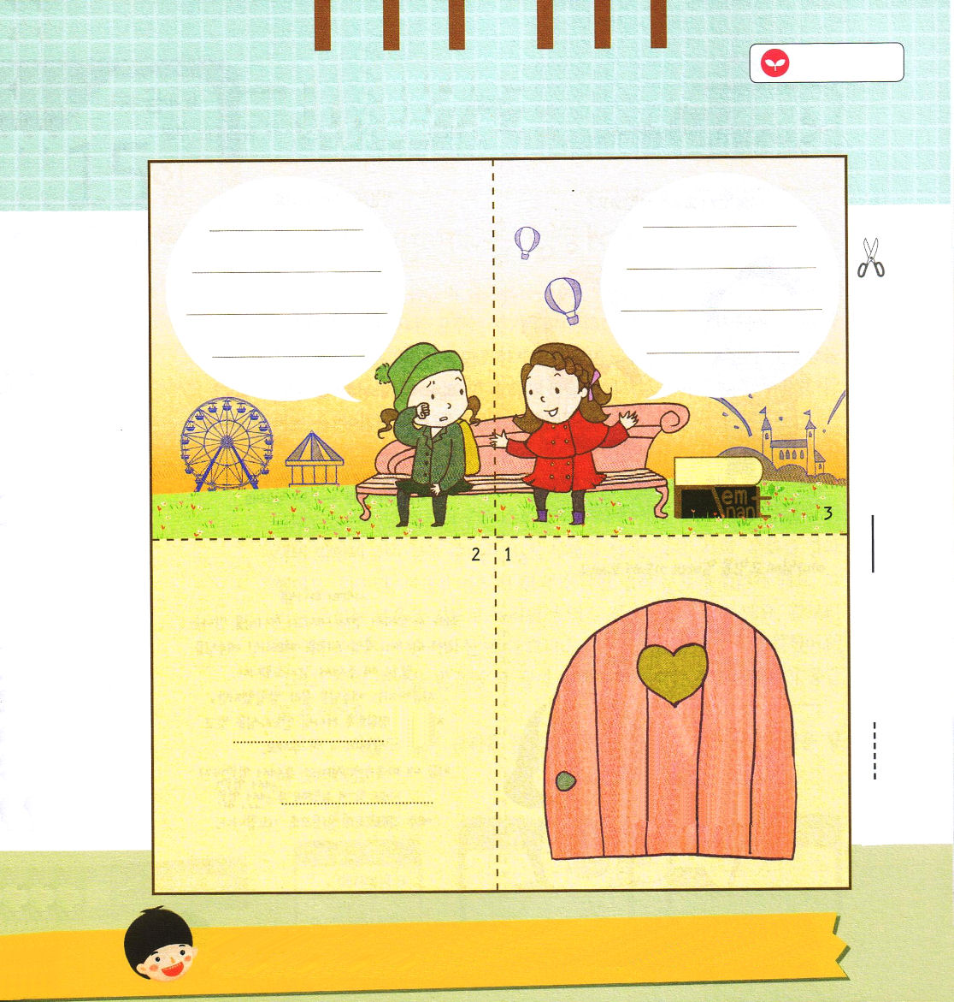

・
・

父なる神様！私がなぜ伝道者として生きなければならないかに対して、根拠を知るようになりました。今年の私のクラスの友だちみんながイエス様を受け入れることができるように、聖霊で導いてください。イエス・キリストのお名前によっておいのりします。アーメン

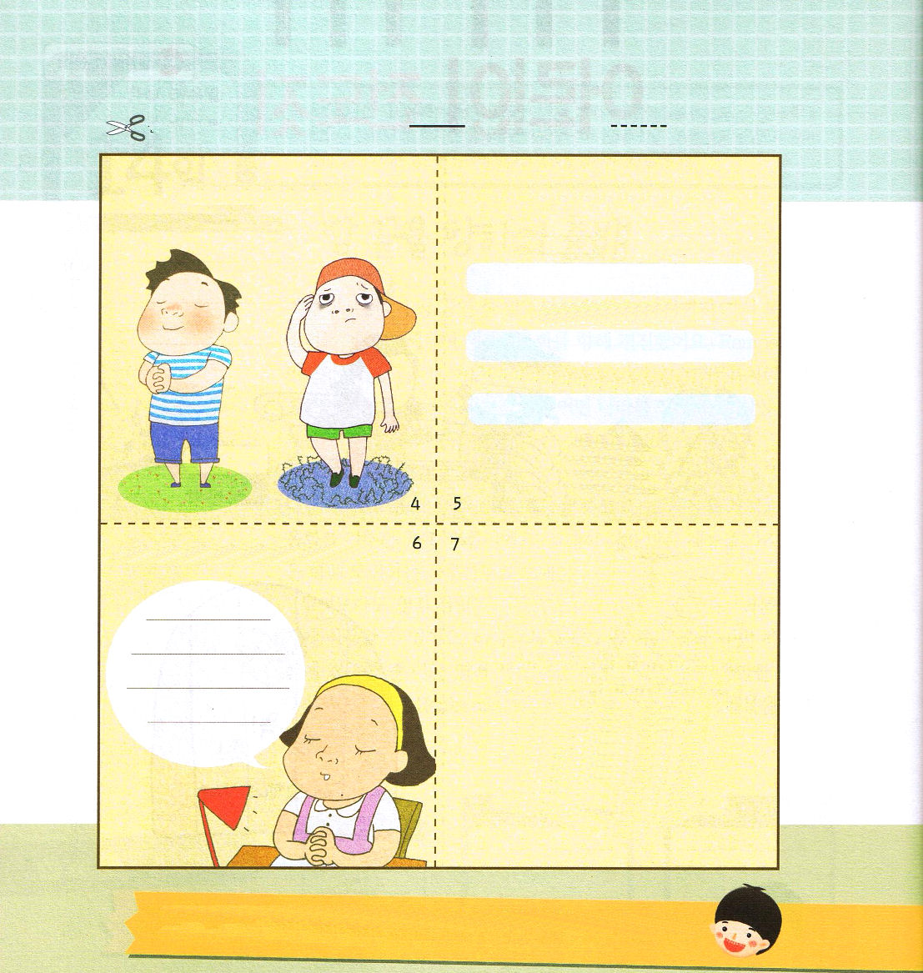
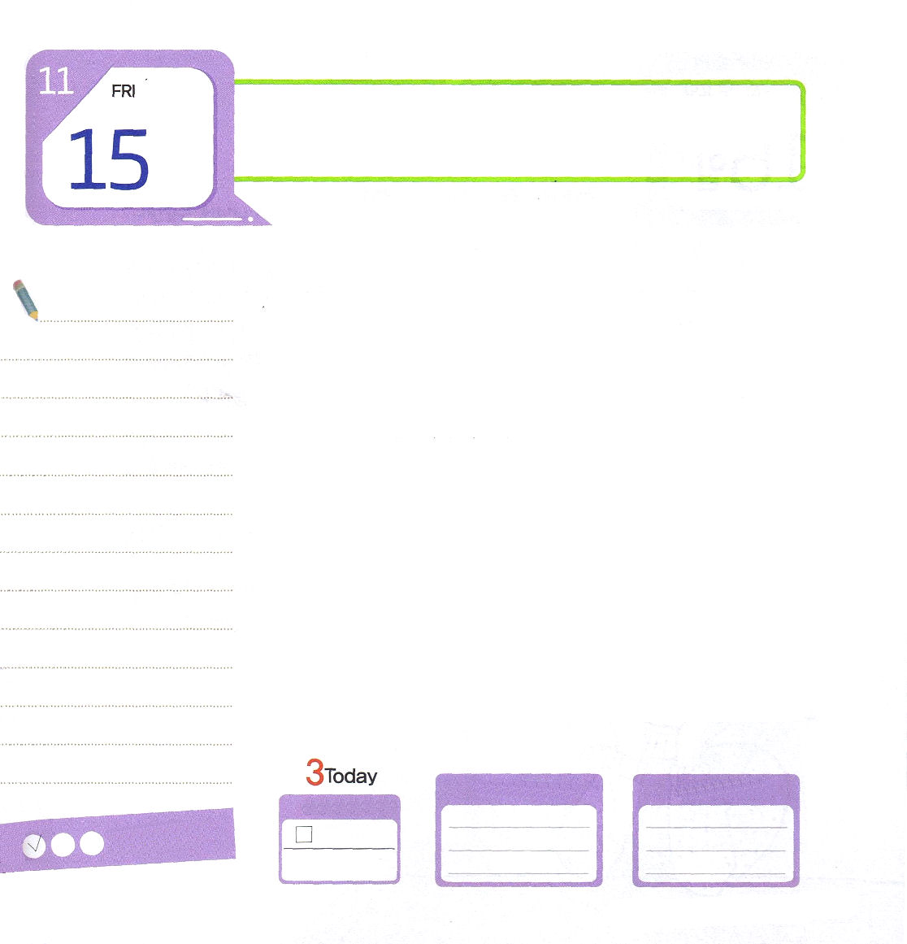

私のいまの姿はどんなのかな？
質問に答えてみましょう

１．どんな考えをいつもしていますか

２．私はしあわせでしょうか

３．苦しいことがおきたらどうしますか

そう！
私たち人間の力ではこの世を生きることは
できません。
いま、私たちには神様が必要です

神様に悩みを話して祈ってみよう
愛の神様！
罪と死から救い出して、神様に会う
道になってくださり、暗やみの力を打ち
くだいてくださったイエス様を知らせて
くださってありがとうございます。
いままで、イエス様を知らずにさまよっていましたが、いまから永遠に神様に
導かれて生きていくことが
できますように。
いま、私の心の中に来てくださって、
永遠まで私とともにいてください。
イエス・キリストのお名前によって
お祈りします。アーメン

父なる神様！ユダヤ人を越えるよい習慣と専門性を準備させてくださり、時代を生かす霊的サミットにならせてください。イエス・キリストのお名前によっておいのりします。アーメン

金曜日
日
ピリピ4:12～13 私は、貧しさの中にいる道も知っており、豊かさの中にいる道も知っています。また、飽くことにも飢えることにも、富むことにも乏しいことにも、あらゆる境遇に対処する秘訣を心得ています。私は、私を強くしてくださる方によって、どんなことでもできるのです。

ジャック・ホッジが書いた「習慣の力」という本を見れば「ひとつの習慣は、十の大きい成功をおさめようにさせる。夢見る者にならずに、行動する者になれ。私をつかんで飼い慣らして、訓練して、断固として統制すれば、私はあなたの足もとにこの世をささげるだろう。そうでなければ、私があなたを破壊させるだろう。私はだれだろうか。まさに習慣だ」という内容が入っています。
みなさんはレムナントですから、霊的サミットに向かって挑戦することをあきらめなければよいのです。「よい習慣」が霊的サミットに向かっていくよい友だちになるでしょう。ユダヤ人は、幼い時からよい習慣を身につけながら、13歳で成人式を行い、人生の方向と専門性を準備して、全世界の政治、経済、社会、文化を掌握しました。しかし、福音を知らないので、結局、深刻な霊的問題に引っかかるようになります。しかし、私たちは、福音を祈りで味わいながら、霊的頂上にあがればよいのです。カルバリ山で死んで勝利されたイエス・キリストが、すべての問題を解決されました。そして聖霊に満たされれば、地の果てまで証人になるというオリーブ山での答えをくださいました。
これからは、みなさんもよい習慣を身につけて、専門性を準備しながら霊的サミットに向かって挑戦しましょう。

ていこくれいはいに せいこうしたら
チェックしよう
マルコ６
きょうの
みことば
でんどう
きょうの
きょうの
いのり
いちにち １しょう かみさまの
みことばを よもう！
2013.7.22（Remnant Summit）

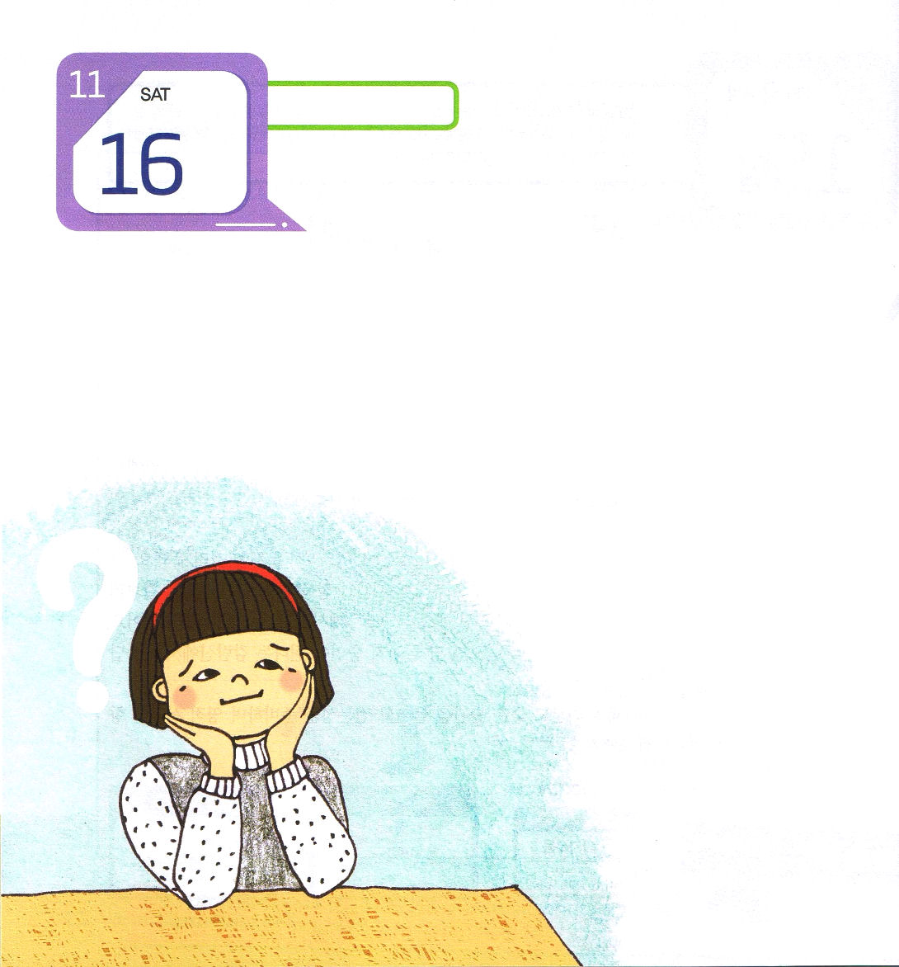
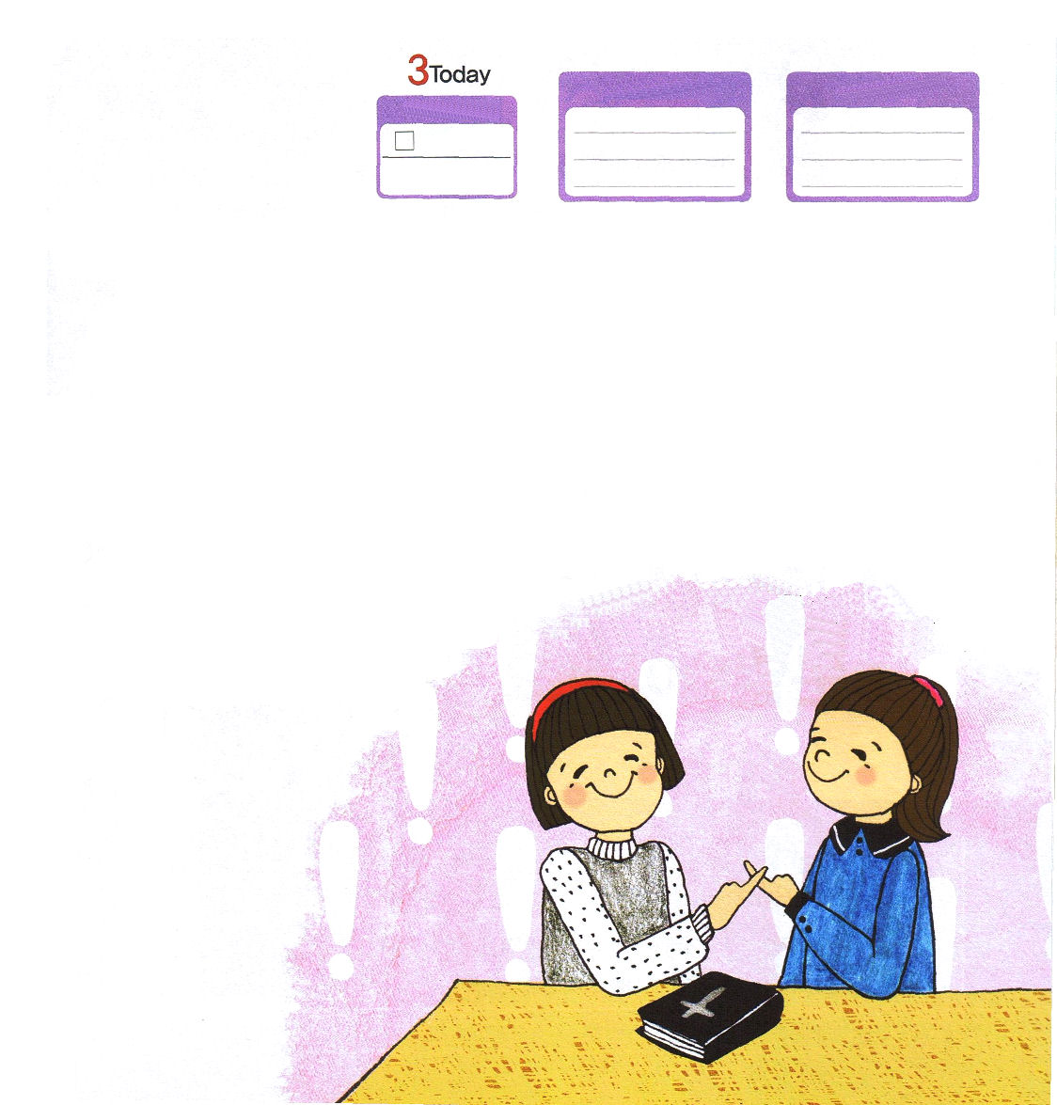

土曜日
日

牧師先生が朝と夜にみことばに集中する時間を持たなければならないと言われました。聖日の講壇のみことばを聞いた後、シノは悩みはじめました。みことばを黙想する奥義を味わうとき、聖書のレムナント7人のように、24時間神様とともにいる奥義を味わうことができると言われたからです。シノは、学校が終わって塾で英語と数学の授業を受けて、家に帰ってきて宿題まですれば、とても疲れて、そのまま寝てしまう時が多かったのです。

「セイコちゃん！私は毎日みことば黙想して暗唱するのは大変！」朝早く教会に来たシノがセイコとみことばフォーラムをしていました。シノは毎朝みことば黙想することがむずかしいと思うと話しました。
「最初は大変だけど、あとから生活に大きな土台になると言われよ」セイコは、シノにフ
ォーラムしながら、祈りの奥義について言いました。
「みことばを黙想して暗唱する理由はなにかな。
めんどうでしたくないときも多いの！」シノは、
正直な思いを全部言いました。

マタイ28
きょうの
みことば
でんどう
きょうの
きょうの
いのり
いちにち １しょう かみさまの
みことばを よもう！

「救われた神の子どもが神様がくださる力を受ける時間でしょう。また、みことばを黙想すれば、よくない考えもいやされると言われたよ。神様がくださる力を受けられなければ、生きていくことができないでしょう！」セイコは、今日、朝に黙想をしながら悟ったみことばをシノに伝えました。シノは、信仰生活をはじめて、そんなに長くない友だちでした。
「聖書のレムナント７人のように、苦しい中でも神様の計画を発見するレムナントに必ずならなくちゃ！」
「当然よ！ダビデが朝と夜に神様のみことばを黙想して、苦しみに勝ったでしょ。また、みことばを黙想するとき、暗やみの勢力がくだかれて、神の国が臨むと言われたよ。私たちの力ではできないけれど、神様がしてくださるよ！」

シノはセイコとみことばフォーラムを分かち合う時が最も幸せでした。
シノはみことばについてフォーラムをしながら、
まだ教会に来ないお父さんのためにも
祈りました。そして、救われた者は、
生活の問題をいやす、みことば黙想の
時間を不平を言わずに感謝する心で
味わおうとセイコとゆびきりをして
約束しました。

